课堂活动记录单
课题：小数的计数单位和数位顺序表 |  | 学校：三河口小学 | 班级：五（2）
执教者：陆萍芬 |  | 时间：2015.10. | 领域范畴：数与代数
（运用几何直观的方法、步骤，附照片）  活动过程 | 1里面有几个0.1？0.1里面有几个0.01？  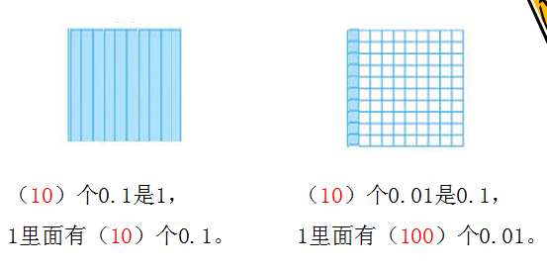  把正方形涂满表示“1”，1条表示0.1，1格表示0.01。  教学时，我先让学生表示0.1，1条1条地数，9个0.1是0.9，10个0.1正好涂满正方形，就是1。  1格表示0.01，涂满10格后让学生和刚才的1条进行比较，学生发现10格和1条是一样的，从而得出10个0.01是0.1。同理，学生得出1里面有100格0.01。
反 思 | 小数的计数单位不像整数那样可以“数”出来，对于学生来说比较抽象。如果只是让学生背诵、记忆，可能很快就遗忘了。在本节课的教学中，我利用正方形的“1”个，1条和1格的形和抽象的数1，0.1，0.01之间建立联系，并借助直观的图形让学生数出10个0.1是1个正方形，也就是1；10个0.01是1条，也就是0.1。同理，学生借助方格图也就很容易理解100个0.01是1。通过观察、比较，学生发现小数相邻2个计数单位之间的进率也是10，和整数的进率是一样的。利用正方形，小数计数单位的难点的得到了突破。

记录人: 陆萍芬

